ЛГВП-302 |  | Велопарковка на шесть велосипедов (модульная)
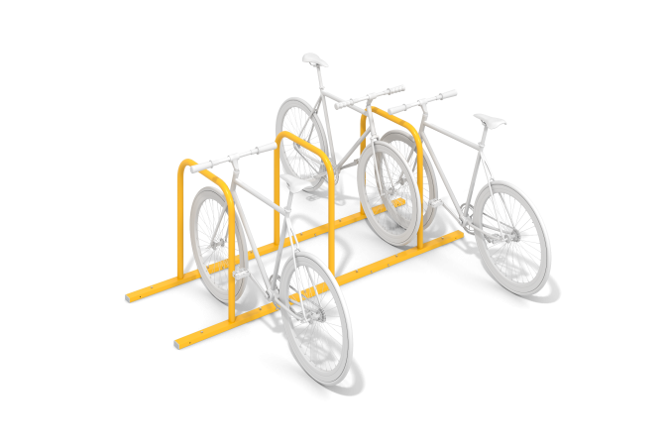

Размеры, мм: | 710x2350x710 | Вес, кг: | 43.353
Характеристики материалов
Материалы: металл.
Комплектация: модуль велопарковки – 3 шт., комплект крепежа и заглушек – 1 шт.
Велопарковка представляет собой сборную трубчатую конструкцию из трёх вертикальных стоек и основания. Конструкция включает стойку с основанием из профильной трубы сечением 60×30 мм и толщиной стенки 3 мм, а также металлическую трубу диаметром 42 мм. Все металлические детали покрыты порошковой полимерной краской. Крепёж оцинкованный.

